Besluit tot wijziging van Inrichtingsplannen markten gemeente Utrecht
Burgemeester en wethouders van de gemeente Utrecht;
Gelet op artikel 160 lid 1 sub g Gemeentewet en artikel 2 van de Marktverordening 2017,
Overwegende dat burgemeester en wethouders een nieuwe marktdag hebben ingesteld op het Brusselplein,
Besluiten de Inrichtingsplannen markten gemeente Utrecht als volgt te wijzigen:
Artikel I
De Inrichtingsplannen markten gemeente Utrecht wordt als volgt gewijzigd:
De citeertitel van Inrichtingsplannen markten gemeente Utrecht komt te luiden:
- Besluit tot vaststelling Inrichtingsplannen markten gemeente Utrecht.
In de aanhef bij het besluit, bij de opsomming van de verschillende markten in Utrecht, wordt een nieuwe hoofdletter toegevoegd, na “N. Wijkmarkt Parkwijk Verlengde Houtrakgracht” wordt daaronder toegevoegd: “O. Warenmarkt Brusselplein”.
Na de beschrijving van “N. Wijkmarkt Parkwijk Verlengde Houtrakgracht” worden onder “O. Warenmarkt Brusselplein” de volgende artikelen toegevoegd:

Artikel 1 Dag, Mark t tijden, opbouw en opruimen.
1. Markt: Wijkmarkt Brusselplein
2. Dag: donderdag wekelijks
3. Openingstijden: 09.00-18.00
4. Opbouw marktkramen: Donderdag 07.00-09.00 uur
5. Opruimen marktkramen: Donderdag 18.00-19.00 uur

Artikel 2 Vergunningen.
Voor het toewijzen van vaste standplaatsen op deze markt is het selectiestelsel van artikel 6 van de Marktverordening van kracht. Voor het toewijzen van dagplaatsvergunningen is artikel 11 van de Marktverordening van kracht.

Artikel 3 Inrichting van de markt.
De grens van de markt, indeling van de looppaden voor het publiek en de gebieden die bestemd zijn voor standplaatsen zijn aangegeven op de tekeningen volgens bijlage O.
De standplaatsen die bij voorrang bestemd zijn voor bepaalde branches of artikelgroepen zijn aangegeven op de tekeningen volgens bijlage O.

Artikel 4 Branchering.
Voor deze markt is het branchepatroon en de brancheverdeling van kracht volgens bijlage OO.

Artikel 5 Afmetingen en inrichting van de standplaats.
De afmetingen van de standplaats zijn bepaald op een lengte van maximaal 12 meter en een diepte van maximaal 4 meter.
Kook-, bak- en verwarmingsapparatuur zijn toegestaan. De paragrafen 4.1 en 4.2 uit de Handreiking ‘Veiligheid op de markt’ (VNG 2008) zijn hierbij van kracht.
Voor het inrichten van de standplaats mag de vergunninghouder gebruik maken van de volgende soorten uitstalling:
- Standaard marktkraam via kramenexploitant;
- Verkoopwagen;
- Eigen materiaal op basis van een schriftelijke aanvraag van de vergunninghouder. De aanvraag bevat in ieder geval een opgave van de lengte, diepte en hoogte van het materiaal en een gedetailleerder tekening of foto’s.

D. Na artikel 5. Wordt bijlage “OO” toegevoegd.

Bijlage OO

Branchepatroon | Brancheverdeling (aantal standplaatsen)
Food
Aardappelen, Groenten en Fruin | 1
Vlees, Vlees- en Poelierswaren | 1
Geringe eten- en drinkwaren (directe consumptie) | 1
Brood, Koek, Banket, Drop, Snoep en Chocolade | 1
Vis en Zuurwaren | 1
Zuivelproducten | 1
Noten en Zuidvruchten | 1
Overige waaronder specialisatie | 2 (maximaal 1 per branche)
Textiel
Bovenkleding | 1
Ondergoed, Nachtkleding, Lingerie en Beenmode | 1
Diversen
Groei en Bloei | 1

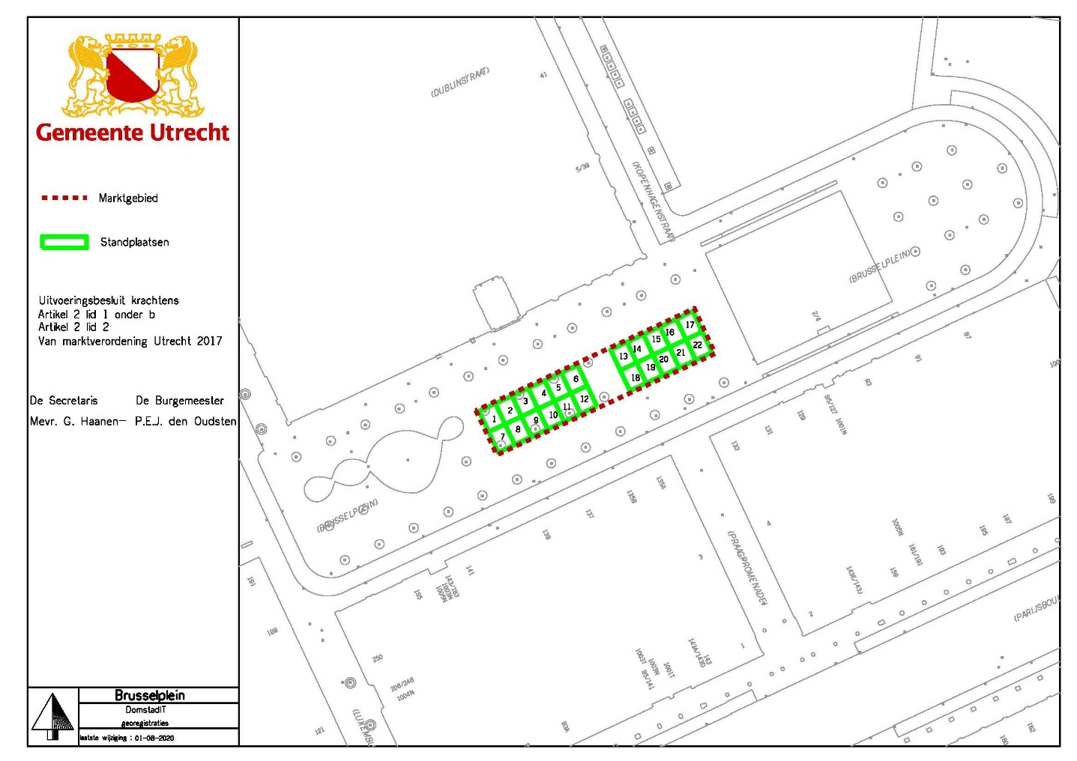

Artikel II
Dit besluit treedt in werking de dag na bekendmaking in het gemeenteblad;

Aldus vastgesteld door burgemeester en wethouders van de gemeente Utrecht, in de vergadering van 24 november 2020,
De secretaris, de burgemeester,

G.G. H.M. Haanen P.E.J. den Oudsten

